Конспект внеклассного мероприятия в 3 классе
ТАИНСТВБНВЫЙ ЛАБИРИНТ
MYSTERY LABYIONTH
В игре принимают участие 2-3 комацды, на которые делится класс. В каждой команде выбирается капитан, а учащиеся должны дать название своим командам.
Конкурс проводится после занятий (во внеурочное время), на мероприятие можно пригласить учащихся параллельного класса и родителей в качестве зрителей и жюри.
Цели мероприятия:
1. Повторить пройденный учебный материал в неформальной обстановке при помощи игр и конкурсов.
2. Подвести итог проведенной учебной работе на данном этапе обучения английскому языку.
3. Повысить интерес учащихся к изучению английского языка.
Оборудование:
- Карта лабиринта на которой схематически изображаются этапы передвижения команд от начала и до конца лабиринта. Карта вывешивается до начала игры на доске или другом видном месте.
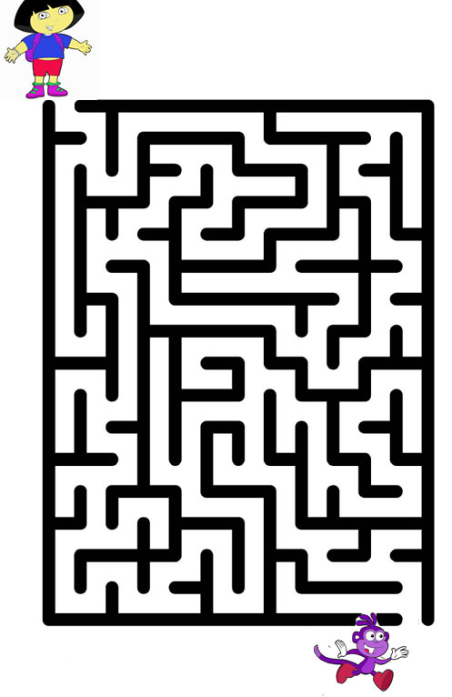

- Путаница слов, каждое из них обозначено точкой, при верном соединении к<|горых должен получиться рисунок.
- Разноцветные табло из квадратов разного цвета, на которых обозначены различные буквы алфавита (например, на синем квадрате - t, на желтом - i, на красном - h и т. д.).
- Английский алфавит, буквы которого обозначены числами, записанными на английском языке (например, b - eleven, с - nine, е -twenty) + карточки с числами.
- Вопросник с вариантами ответов, обозначенных буквами.
-Табло с изображением различных предметов и животных, названия которых дети хорошо знают. Картинки расположены по рядам строго друг под другом и обозначены последовательно буквами алфавита.
- Кроссворд.
- «Волшебные ключи» - это картинки, на которых изображены слова, являющиеся ответами на вопросы каждого конкурса. Эти ключи ребята должны предъявить в конце игры, чтобы открыть дверь и выйти из волшебного лабиринта. Если у них не хватает какого-то из «ключей», то им предлагается загадка об этом предмете.
- Приз (по усмотрению устроителей игры), который получает самая храбрая и сообразительная команда, выбравшаяся из лабиринта первой.
Ход мероприятия:
- Ребята, один злой волшебник не поверил в то, что вы знаете английский язык, и решил испытать вас. Для этого он заколдовал классную комнату, превратив её в лабиринт. Чтобы его пройти, вы должны поэтапно передвигаться к выходу, выполняя каверзные задания. А тех, кто справится со всеми заданиями и выйдет из лабиринта, ожидает приз.. Единственное, что у ребят есть, - это карта лабиринта и их знания.
Конкурсы
1. «Coloured dream».
Показывается табло, состоящее из квадратов разных цветов, на каждом квадрате написана английская буква. Ведущий поочередно называет цвета, а ученики должны записать соответствующую этому цвету букву, в результате чего у них должно получиться определенное
слово, которое и будет «являться их первым «волшебным ключом»
Например: '
Е - green
L- yellow
E- green
P-bloife
H-red
A-black
N-grey
T-orange
2. «Riddles»
Каждой команде предлагается по две загадки, отгадки на которые будут также являться «ключами» от выхода из лабиринта.
- My home is in a nice cool pond,
Of croaking and jumping I am very fond (a frog)
-I have a round face and two large eyes.
That can see in the dark; they call me wise (an owl)
-I love to run and jump and play,
'Baa' is the only word 1 can say. (a sheep)
-I have six legs, my coat is green,
I am the very best hopper you’ve ever seen, (a grasshopper)
3. «Friendly numbers
Учащимся-игрокам предлагается алфавит, буквы которого вразброс, пронумирован на английском языке (g- seven, h - seventeen, i – five итд)
Ведущий поднимает карточки с числами, а ученики должны быстро найти соответствущую букву и записать ее. В итоге должно получиться целое слово –следующий ключ.
Например:

В-15
А-8
S-23
К-12
Е-20
Т-1
J-O
А-8
L-19

4. «Сrazy questions»
Из трех предлагаемых ответов на вопросы необходимо выбрать один правильный и соответствующую ему букву записать. При верно выполненном задании получится следующий «ключ».
Например:
I. Which is smaller?
-а mouse (b)
-a fox(l)
-a hare (a)
2; Which can run faster?
-a zebra (s)
-a bear (k)
-a lion (o)
3. Can a penguin fly?
-yes(r)
-no (o)
-sometimes (e)
4. Can a tiger swim?
-yes (k)
-no (m)
-sometimes (u)
Clue: l-b,2-o,3~o,4-k-
5. «Puzzle».
Внимательно прослушав инструкцию к картинке дети должны найти букву, которая ей соответствует).
Примечание: задание направлено на повторение предлогов
1) This letter is between a bird and an apple (h).
2) This letter is under a horse (o)
3) This letter is on the left-hand of a flower, (u)
4) This letter is above a doll, (s)
5) This letter is under a tree (e)
Clue: house.
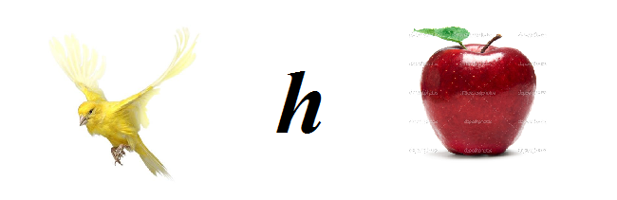
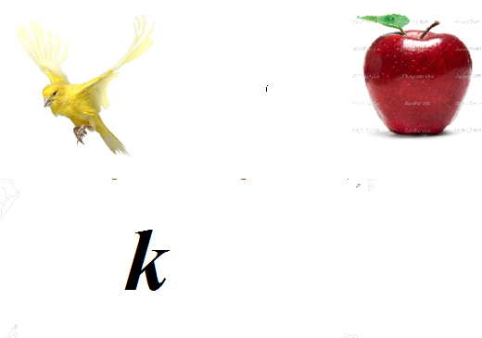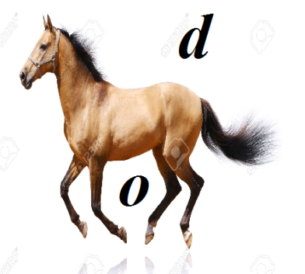

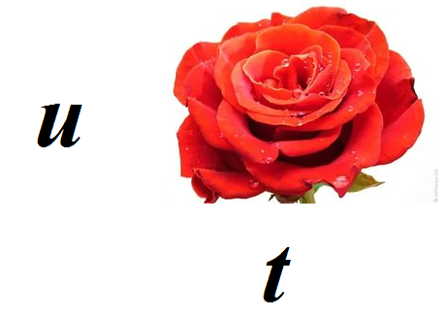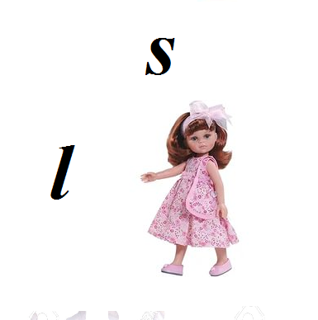

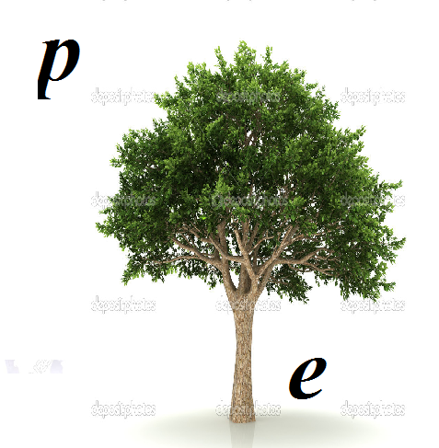

В заключение подводятся итоги, награждают победителей

